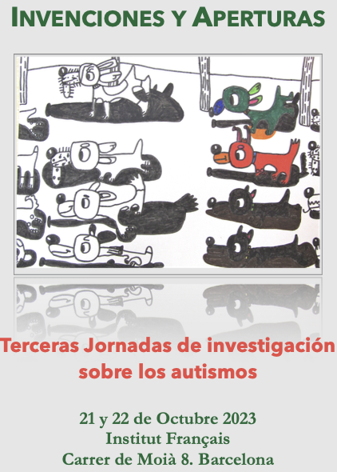
Hola de inscripción
Feuille d'inscription
Nombre (Prénom)

Apellidos (Nom)
Correo@ (Mail)

Teléfono (Téléphone)
Dirección (Adresse)

Ciudad (Ville)

Sábado 21 de Octubre. Entrada libre. Inscripción gratuita.
Samedi 21octobre. Entrée libre. Inscription gratuite

Domingo 22 de Octubre (Jornada de reflexión y elaboración psicoanalíticas) 50 € (“pica-pica” incluido) pago en efectivo en el local.
Dimanche 22 octobre (Journée de réflexion et d'élaboration psychanalytique) 50€ (Repas inclus) à régler sur place en espèces

Por favor, rellena esta hoja y envíala a miralpeix@copc.cat (España y Hispanoamérica)
Veuillez remplir ce formulaire et l'envoyer à heleturg76@gmail.com (France et reste de l’Europe)

